# kTABLE DES MATIERES

Applications de livraisons de plats à domicile

<https://bonpatron.com/> 语法修改

<http://www.lefigaro.fr/sortir-paris/2015/11/25/30004-20151125ARTFIG00052-les-meilleures-livraisons-de-plats-a-domicile.php>

<http://makingblog.sciencescom.org/foodies/2016/10/19/applications-livraison-repas/>

<http://www.mon-business-plan.com/site_bp/model/livraison-repas-a-domicile>

<http://agriculture.gouv.fr/sites/minagri/files/documents/pdf/gph_livraison_repas_a_domicile_20145953_0001_p000_cle83be51.pdf>

<http://bbs.paidai.com/topic/224859>

<http://www.doc88.com/p-9082352436723.html>

竞争分析

http://www.woshipm.com/pmd/233624.html

<http://www.doc88.com/p-9082352436723.html>

# Contexte du projet

中国o2o市场发展迅速。

一方面，中国的o2o行业发展速度迅猛。一方面2016年以来中国移动端网民已达7.8亿。[1]为o2o行业奠定了坚实的用户基础，另一方面2016年的o2o行业渗透率仅仅有4.3%[2]，市场发展空间广阔。2015年中国餐饮O2O市场规模为1615.5亿元，占餐饮行业总体的比重为5.0%。其中餐饮业用户消费频率较高，易于形成较大的市规模。[3]

在垂直餐饮O2O领域，美团外卖和饿了么是无可争议的两大巨头。占据了市场三分之二的市场份额，百度外卖起步较晚，但也靠着百度的大力推广和补贴，迅速占到了餐饮O2O领域的第二梯队上，此外还有其它公司，力图在餐饮O2O的细分领域上，发展自己的市场，比如夜宵，下午茶等。

## 手机app行业发展前景依然看好

另一方面，在每个人的生活都离不开手机的这个时代，手机app成为了一个必然流行的产品。随着智能手机的发展,现在大部分的手机网民都已经换上了智能手机。无论是iOS还是Android系统,用户期望的依然是更方便的浏览方式。现在传统的浏览器访问已经无法满足用户需求,所以各种各样的手机APP也就应运而生了。在现代市场经济活动中，信息已经是手机app行业的重要的经济资源，信息资源的优先占有者胜，反之则处于劣势。中国每年有近100万家企业倒闭，对于企业经营而言，因为失误而出局，极有可能意味着从此退出历史舞台。他们的失败、他们的经验教训，可能再也没有机会转化为他们下一次的成功了。手机app企业成功的关键就在于，是否能够在需求尚未形成之时就牢牢的锁定并捕捉到它。那些成功的公司往往都会倾尽毕生的精力及资源搜寻产业的当前需求、潜在需求以及新的需求。中国的移动app类用软件正处于迅猛发展时期。

App领域激烈的生存环境，都会导致未来App产品创业向更加细分和垂直化方向发展。这也意味着，App若想生存下来，必须不停地寻求功能、体验、模式方面的微创新，并且垂直领域的用户需求也将会被挖掘的越来越深，也会在垂直方向上进一步细化。

## 外卖交易规模不断上升

日前，易观发布2017年第2季度中国互联网餐饮外卖市场分析报告。数据显示，2017年第2季度，中国互联网餐饮外卖市场整体交易规模达459.5亿元人民币，环比上涨28.1%，与去年同期相比增幅达81.8%。在外卖市场用户使用情况方面，饿了么APP月活人数达3402.0万人，继续领跑市场。

每年的2、3季度都是外卖市场的重要营销时间点，今年第2季度，外卖市场出现了近三个季度的最高增幅。伴随着高温酷暑的到来，夜宵时段的订单量也将有着较大的增长。

## 从市场需求环境来看

## 现在人的对外卖的需求增加

现在的大学生，生活和学习时间都很自由，天气太热或者太寒冷的时候，大部分的大学生不愿意出门去吃饭，这个时候，外卖成了他们最好的选择，因为他便宜，方便，速度快，方式便捷。

对于白领来说，加班是经常发生的，他们一天会用很多的时间在工作上，没有时间自己做饭，这时候，他们会选择外卖这种方式填补饱肚子，因为外卖可以提供高质量的食物，优质的的送餐服务，方便省时间。

对于家庭来说，家里的父母有时候会因为工作太忙没时间做饭，或者他们就是纯粹的想换一换口味。这时候，他们也会选择外卖，这样他们不用出门就可以吃到美味可口的食物。

由此看来手机外卖app有着广阔的发展前景，无论从市场供应环境和市场需求环境来看，我们都有很大的希望可以在这个领域占有自己的一席之地。

# Objectifs du projet

Dans 1 an

* Atteindre le seuil de rentabilité;
* Avoir10w nouvelle utilisateurs
* Creer 5 emplois;

Dans 2ans

* Atteindre un chiffre d’affaires de 10w euros à la fin de deuxième année;
* Avoir 50w nouvelle utilisateurs.
* Créer 10 emplois

Dans 3 ans

* Atteindre un chiffre d’affaires de 50w euros à la fin de deuxième année;
* Avoir 50w nouvelle utilisateurs.
* Créer 30 emplois

Dans 5 ans

* Atteindre un chiffre d’affaires de 600w euros à la fin de deuxième année;
* Avoir 300w nouvelle utilisateurs.
* Créer 100 emplois

# diSCRIPTION DU PROJET

## Pourquoi ce projet

伴随着智能手机的不断普及，移动互联网成为了互联网的新秀。从而也带来了很多的创业与就业的机会，在这其中o2o模式的发展是最佳也是最有潜力的创业方案。各种手机app充斥着各大手机应用市场。手机可以玩游戏，听音乐，购物，社交，理财，学习，运动，订票，导航等等。可以说我们的生活离不开手机，也离不开手机里各种各样的app。可以想象，未来的生活就是用手机就可以解决吃喝玩乐，衣食住行的时代。现在人的生活节奏越来越快，生活质量越来越高。人们往往没有时间准备食物，或者因为天气原因不想出门，或者厌倦了家里的饭菜想换换口味，如果我们可以用手机就解决这些问题。那将会为我们的生活提供很多方便。因此做一款外卖app将会有不可估量的市场。

## Intoduction de notre projet

我们的产品就是一款o2o模式的手机外卖app。我们的app支持在ios和安卓系统安装下载。App上大量收录的当地的所有美食，提供早餐，午餐，下午茶，晚餐，和夜宵等。我们的产品收录的本城市里所有的美食，你只需要在我们的app上注册登录。在手机上完成点餐并且支付。我们会有专门的送餐人员在最快的时间内为您送来美食。

登录功能

手号注册快速登录。填写手机号之后，发送验证码。用验证码快速登录，免掉一些繁琐的注册过程，尽最大的可能留住客户。进入应用之后，打开GPS定位，快速确认收货地址。

点餐功能

系统会自动推送附近美食信息，应用首页推送各种banner，广告。

也可以自主点餐，可以按照店铺名称和餐馆所在地点搜索。搜索结果可以按照餐厅的排队速度，价格，信用等级，距离，评价分数进行排序。

在确定餐馆后，可以查看餐馆的介绍，信用等级，评分，主要美食，用户评论。选中美食之后可以将商品加入购物车，或者加入收藏。

支付功能

我们的应用支持，支付宝，微信，银行卡三种支付方式。这三种支付方式，是现在中国最流行，最便捷，也是最安全的支付方式。

专业的送餐服务

我们有自己的送餐团队。保证最快的速度吧食物送到顾客手中。

评价功能

买卖双方可以互相评价，分数等级为1到5分。

分享功能

我们可以在社交网站或者app上，分享某个美食或者某个餐馆的信息。顾客也可以通过分享行为获得一定的奖励。

## Mission d’entreprise

我们的公司的名字叫Ecle, 是闪电这个词的缩写。从我们公司的名称就可以看出，我们服务的特点就是送餐快。我们公司logo是一个橙红色的闪电小人，体现出我们是一个年轻有活力的企业。当然，送餐快，只是我们最大的一个特点。我们要给客户一个安全可依赖的品牌形象。在这个过程中，我们需要严格把关商家的食品安全，严格筛选和管理我们的合作商家，定时总结我们的用户反馈。一旦发生了问题，我们要有能力作出决策给出解决办法，维护我们公司的品牌形象。

## Facteurs clé du succès

送餐速度快

食品安全有保障

App用户体验良好顺畅

美食的种类繁多

良好的企业品牌形象

## Organigramme

Au besoin, faites une représentation de la structure de votre entreprise, en fonction des niveaux de responsabilité des dirigeants et du personnel. Nous présentons ci-bas la forme la plus classique et populaire d’organigramme et donc de répartition du pouvoir et de la hiérarchie. Toutefois, il est intéressant de savoir que d’autres formes existent qui peuvent être davantage en cohérence avec vos valeurs.

Exemple d’organigramme classique :

|  |  |  |  |  |  |  |  |  |  |  |  |  |  |  |
| --- | --- | --- | --- | --- | --- | --- | --- | --- | --- | --- | --- | --- | --- | --- |
|  | |  | Conseil d’administration | |  | | | | | |  | | | |
|  | |  | |  | | |  | |  |
|  | |  | Président | |  | | | | | |  | | | |
|  | |  | |  | |  | | | | | |  | |
|  |  | | |  | | | | | |  | | |  | | | |
| Opérations | |  | Marketing | |  | | | Finances | | | | | | | |

## Calendrier des réalisations

Élaboration d’un plan d’affaires

Recherche de marché

Négociation du financement

Negociation du fournisseur

Aménagement du bureau

Achat des équipements

Date de l’ouverture officielle

Négociation avec les collaborateurs

Choisissez les collaborateurs

Élaboration de la stratégie de publicité

Mettre en œuvre un plan de marketing

Créer l’application

Test de l’application

Publier le produit

Récupérer les commentaires des utilisateurs

Optimiser le produit

Optimiser les solutions de marketing

# ANALYSE STRATÉGIQUE DU MARCHÉ

Cet exercice devra démontrer qu’il existe un segment de marché ayant un potentiel de ventes suffisant et que la stratégie de marketing permettra de positionner avantageusement l’entreprise par rapport à la concurrence. C’est le pont à construire entre vous et votre acheteur.

## PRESENTATION DU SECTEUR

Faites une description détaillée de votre produit ou votre service et de ses caractéristiques (qualité, durabilité, style, facilité d’entretien, emballage, garantie, etc.). De plus, précisez le niveau du produit ou du service offert (haut de gamme, bas de gamme, spécialité, série, etc.). Aussi, identifiez à quels besoins répond votre produit ou service.

* + 1. **Situation du secteur**
    - **http://www.askci.com/news/dxf/20170314/16103293326_3.shtml**

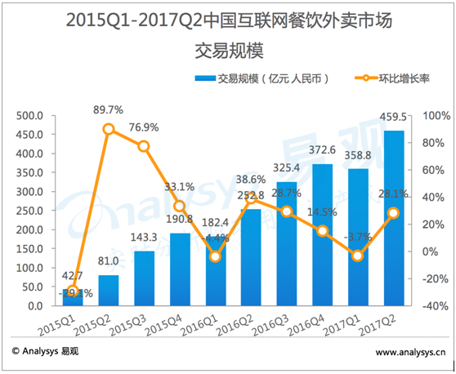

日前，易观发布2017年第2季度中国互联网餐饮外卖市场分析报告。数据显示，2017年第2季度，中国互联网餐饮外卖市场整体交易规模达459.5亿元人民币，环比上涨28.1%，与去年同期相比增幅达81.8%。在外卖市场用户使用情况方面，饿了么APP月活人数达3402.0万人，继续领跑市场。

每年的2、3季度都是外卖市场的重要营销时间点，今年第2季度，外卖市场出现了近三个季度的最高增幅。伴随着高温酷暑的到来，夜宵时段的订单量也将有着较大的增长。

从三大细分市场份额占比来看，2017年第2季度，白领市场交易规模达到381.3亿元，占整体外卖市场83.0%的份额，较上个季度相比，份额占比略有下调。校园市场份额占比则为10.1%。生活社区市场占比6.9%，份额占比上升，主要得益于夜宵单量的增长。

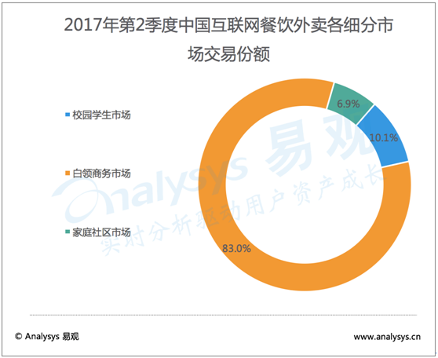

抛开季节性因素影响，中国外卖市场已经连续三年保持交易规模稳定上涨。目前，餐饮线上渗透率只有4%-6%的占比，随着外卖服务场景的进一步外延，网络餐饮外卖市场将继续保持增长态势。

第2季度，下午茶与夜宵订单的增量表现抢眼。从2017年开始，下午餐与夜宵的订单增速逐渐开始高于中晚正餐，消费多元化趋势明显，从而也表明，外卖平台深挖用户个性化需求效果显著，市场培育也愈发成熟。

另外，聚焦到餐饮外卖市场用户使用情况。数据显示，4到6月，饿了么、美团外卖以及百度外卖月度活跃人数均有所上涨。截至2017年6月，饿了么APP月活人数达3402.0万人，美团外卖月活人数达2989.7万人，百度外卖月活人数达1748.9万人。

* 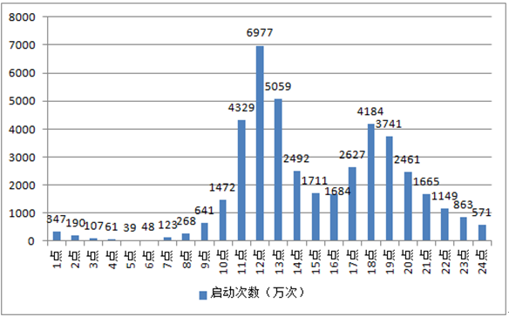
* 数据显示，52.4%的用户为了解决工作餐使用在线外卖服务，51.4%的用户则是因为种种原因不愿出门就餐。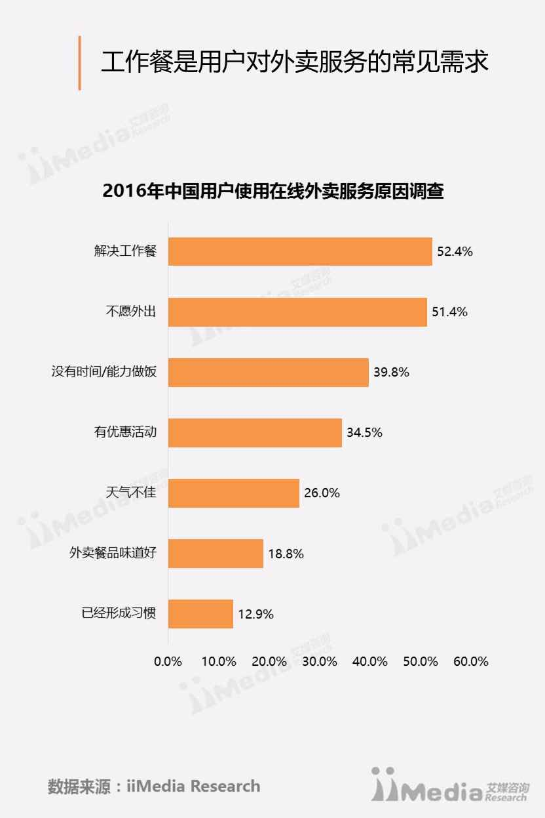

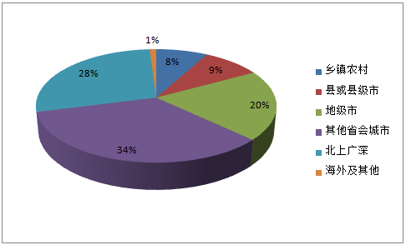

从餐饮外卖活跃用户的城市分布上看，北京、上海、广州、深圳以及其他省会城市占比加总达61.6%，超过餐饮外卖活跃用户总体占比一般以上。可见，餐饮外卖市场活跃用户主要分布于一二线城市。

* État de la situation actuelle : identifier si c'est un marché en développement, en expansion ou à maturité;
* Perspectives, évolution anticipée, nouveautés au chapitre des produits.
* Estimation de l'évolution de la demande à court, moyen et long termes ;
* Fluctuations de la demande au cours des dernières années, tendances de la demande;
* Volume de la demande (nombre d'unités vendues ou chiffre d'affaires);
* Spécificités du secteur et situation dans la région, la province, le pays ;
* Variations saisonnières;
* Facteurs et tendances économiques et nationales qui peuvent affecter l'entreprise positivement ou négativement.
  + 1. **Évaluation du marché potentiel**

我们的主要marche potentiel集中在中国的几个大城市：北京，上海，广州，深圳。截至2015年末，北京，上海，广州，深圳常住人口总数达到近6000万人。根据政府的数据显示，到2020年，北京，上海，广州，深圳分别给自己设定的人口目标是2300万、2500万、1550万、1480万人。而且每年中国的大城市的人口在不断地增加。2016中国最近的人口调查显示，中国的总人口为13亿8271万人。北京，上海，广州，深圳这四个大城市占到了中国总人口数总数的4%。其中92%的人口年龄是16岁到19岁，70%的人口年龄是20岁到24岁，54%的人口年龄是25岁到29岁。

从上面的数据来看，我们的产品面向的是一个人口数量众多的，人口年龄年轻化的一个市场。这样的市场特性正好符合我们的产品特性。并且，大城市的年轻人大部分都分布在学生和白领这两个职业领域，他们文化水平较高，对新鲜事物的接受能力很强。这两种人对外卖app的需求量最大，使用手机app的频率最高。因为在北京，上海，广州，深圳，有很多优秀的学校和很多大企业。这里的学习机会和就业机会很多，以后也会吸引更多的年轻人的进入。

因此，我们的潜在市场有着不可估量的商业机会。我们要做的就是研究这些目标人群的消费需求和消费习惯。根据他们的需求和习惯制定相应的市场营销策略，从而大范围的推广我们的产品。

* + 1. **marché cible**

我们的目标客户的年龄在16岁到45岁之间。男性群体占比比较大，女性占比较小。他们的所在地点主要分布在学校，公司和家庭。分布的城市主要在中国的北京，上海，广州，深圳，这四个大城市。

从消费习惯上来看。学生群体的特点就是收入少，时间自由，喜欢尝试新鲜的东西。因此他们比较关注的是食品的价格，食品的安全，和送餐的速度。他们一般对早饭，午饭和晚饭的需求比较大。

白领群体的特点是收入高，上班时间晚，工作比较繁忙，经常加班，空闲时间少。因此他们对外卖的需求就是服务好，食品安全，送餐准时。他们对午餐，下午茶，晚餐，和夜宵的需求比较多。

而家庭这个群体的特点也比较明显，他们点外卖的时间一般集中在晚上或者周末，一般单身的人的需求比较大。他们一般需要晚饭和夜宵。他们对外卖的要求就是味道好，食品安全，对送餐速度的要求比较低。

|  |  |
| --- | --- |
|  |  |

* 1. **ANALYSE S.W.O.T**

**S**

**提供早餐，午餐，下午茶，晚餐，夜宵等时段的美食，最大限度把我市场机会**

**有自己的送餐团队。方便管理，送餐速度快**

**价格政策多样化，最大限度的扩大顾客群体。**

**海量收录大量美食，口味多样化，尽可能满足顾客需求**

**W**

**我们是新的app，因此品牌知名度和品牌网站排名低，主动下载的人群太少**

产品前期市场开发和推广费用高。

**标准化程度低，还没有完全形成成熟的管理体系。**

**O**

**中国的饮食文化丰富，美食的品种繁多，有很大的发展空间。**

**中国人口众多，大城市生活忙碌，对外卖的需求大。**

**政府近几年一直大力支持餐饮业发展，和网络技术发展，对我们的发展很有帮助**

**T**

**其他同种类app发展良好，进入市场比较早，有较好的基础**

**实体餐馆的配送服务也比较发达，给我们造成威胁**

La menace de nouveaux entrants sur le marché

Barrières à l'entrée, barrières culturelles.

Investissements initiaux nécessaires, tickets d'entrée.

Brevets déjà en place.

Normes, mesures protectionnistes.

Ampleur du marché, image de l'industrie et des entreprises déjà établies...

Le pouvoir de négociation des fournisseurs

Nombre de fournisseurs, coût de changement de fournisseur.

Importance de la marque (marque forte).

Différenciation produits.

Présence de produits de substitution et leurs différences...

Le pouvoir de négociation des clients

Niveau de concentration des clients et taille des entreprises clientes.

Nombre de clients.

Image de marque des clients.

Différenciation produits (ou standardisation).

Nombre de produits de substitution...

Les produits de substitution

Capacité des acheteurs à changer de fournisseurs et de produits, coût induit.

Élasticité.

Impact volume sur le marché (nouveau produit, augmentation de la quantité vendue globale pour satisfaire un besoin même si le produit est très différent).

La rivalité des concurrents actuels

Secteur : stratégique ? ; attractivité marché.

Nombre de concurrents.

Croissance du marché.

Possibilité de réaliser des économies d'échelle.

Différenciation produits...

Le rôle de l'État

Normes.

Lois.

Réglementation européenne.

Réglementations internationales...

* 1. **GESTION DU RISQUE**

**食品安全**

**App的bug**

# Analyse concurrence

# http://www.jianshu.com/p/107313c74304

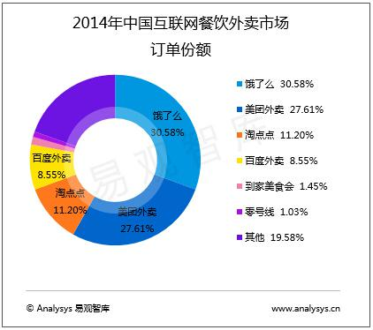 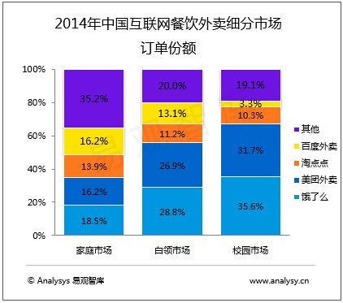

据易观智库https://www.analysys.cn/[4]报告显示，未来餐饮外卖将是万亿以上规模的市场。在互联网巨头纷纷涌入互联网外卖市场之时，饿了么、美团外卖、淘点点、百度卖四家就占据近80%的市场份额，其中饿了么在市场份额以及细分市场方面均居行业第一。2014年中国互联网餐饮外卖市场订单份额方面，饿了么以30.58%位居外卖行业第一，在餐饮外卖细分市场方面，饿了么分别以35.6%、28.8%、18.5%的市场份额全面领跑校园、白领、家庭三大市场。

总结：

饿了么、美团外卖、淘点点、百度外卖四家平台瓜分外卖市场规模的近八成。

饿了么、美团外卖两者瓜分外卖近六成市场，持续领跑，优势明显。

饿了么份额破三成，占据明显优势，但与美团旗下的美团外卖差距不大，两者竞争激烈。

在白领和校园市场中，饿了么和美团外卖双巨头优势明显，占据了半数以上份额。

家庭市场可挖掘空间巨大。在家庭市场中，饿了么、美团外卖、淘点点和百度外卖份额差距并不大，四家总计也只占据了不到七成的市场。

因此我们主要来看一下饿了吗，美团，和百度外卖这三个比较大的竞争者的情况。

|  |  |  |  |
| --- | --- | --- | --- |
|  | 饿了吗 | 美团 | 百度外卖 |
| Slogan | 叫外卖上饿了吗！ | 美团外卖，最好的手机订餐平台。 | 百度外卖只做有品质的外卖 |
| 目标用户 | 学生为主，少量白领 | 白领和学生 | 中高端白领 |
| 优势 | * 主要针对学生群里，市场容量较大 * 提供夜宵和早餐服务 * 赠送优惠券多，吸引新客户 | * 品牌知名度高 * 有自己的配送团队 * 与大众点评合作，扩大客户来源 * 提供配送甜点服务 | * 知名度高 * 面向目标客户收入高，利润大 * 百度公司的旗下产品，资金来源大 * 提供下午茶服务 |
| 劣势 | 面向目标客户收入较少，利润低  赠送优惠劵多，降低利润 | 物流配送缓慢  管理体系松散  负面新闻不断 | 市场占有率相对较低  宣传力度太小 |

接下来我们针对饿了吗和美团两个最大的竞争者做一下更为细致的分析

app首页

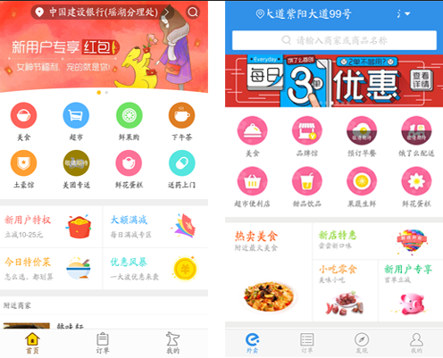

美团外卖使用橙色作为主色调，橙色可以增进用户食欲；

饿了么以蓝色为主色调，显得更为理性，不利于刺激用户购买外卖；

美团外卖整体页面杂色少，配色统一；饿了么页面冷暖色调，配色较乱；

美团外卖和饿了么首页界面底部都采用标签导航，可快捷切换界面。但饿了么比美团外卖多了一个“发现”标签，功能更加全面。

在首页界面上方，美团外卖和饿了么都出现banner广告。Banner广告下方，美团外卖采用宫格导航，对外卖类型进行了8种分类，易于用户根据需求进行搜索与筛选。

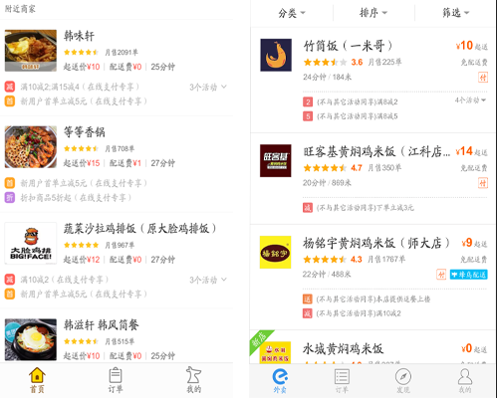

美团外卖和饿了么都利用列表导航展示外卖餐厅的基本情况。饿了么更急细致，不仅多显示了餐厅评价数和餐厅距离，而且以橙色标注了起送价格，方便用户直观的获取价格信息。美团外卖使用菜品图片作为餐厅的icon，而饿了么使用凸显餐厅名字和特色的icon作为图标，更有利于餐厅进行宣传，打造品牌效应。

搜索

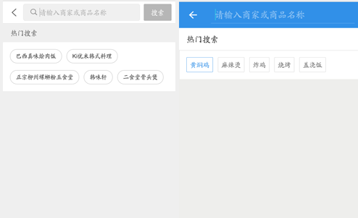

从视觉上看，饿了么在颜色搭配上更吸引用户，界面简洁清晰，美团外卖界面颜色过于单一；

从搜索内容上看，饿了么涵盖的信息更加全面，用户可以从中以较快的速度获取所需的信息。

餐厅介绍  
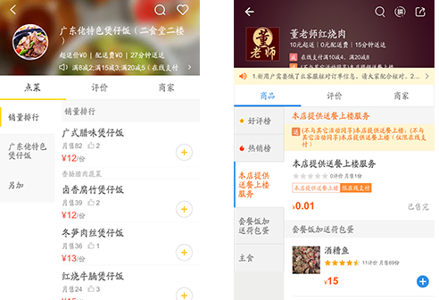

餐厅菜品的分类方面，美团外卖和饿了么都采用简洁的左侧导航条，美团外卖主打销售进行排行，饿了么主打销售和好评进行排行。

购物车

关于跨店购物的问题，美团外卖对不同店家的购物车单独处理，在不同店家购物时，不同店家的购物车信息将不会保留。而饿了么，进入另一店家进行选购时，会保留在不同店家选购的菜单。

点餐流程

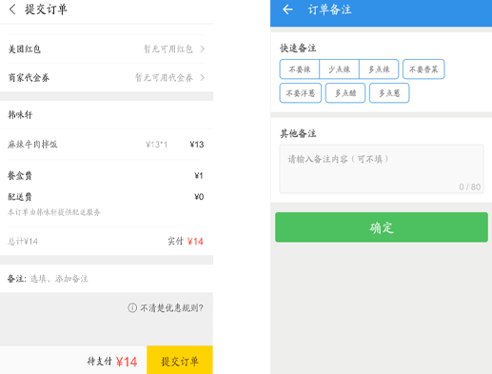

美团外卖经过点餐—订单确认—验证手机—支付订单四个环节完成点餐流程，饿了么经过订餐—确认购物车—确认饿单—提交验证码—在线支付五个环节完成点餐流程，美团外卖优化了点餐流程，减少了点餐步骤；在订单确认的备注一项，美团外卖提供一个输入框，让用户输入特殊要求；而饿了么对一些常见需求进行了分类以供用户选择，符合用户懒惰的心理；

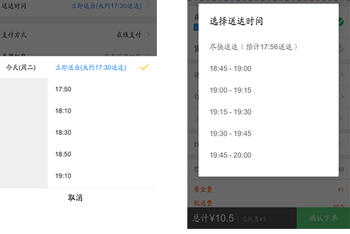

在订单确认的选择送达时间方面，饿了么选送时间以15分钟为间隔，设计合理；而美团外卖以20分钟为间隔，间隔时间略长;

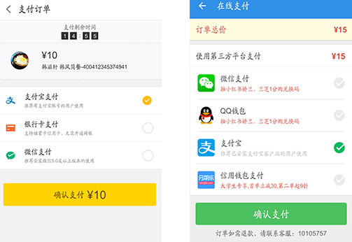

在支付订单方面，美团外卖还支持银行卡支付，支付范围更广。

# STRATEGIE DE COMMERCIALISATION

Il s’agit de vous positionner, d’établir clairement le lien entre le besoin de votre marché potentiel et votre offre (produits ou services). C’est l’occasion de démontrer que votre entreprise a sa place dans le marché visé.

* 1. **Stratégie DE MARKETING**

La mise en marché, c’est l’ensemble des techniques et des outils utilisés pour faire connaître votre produit ou votre service à vos clients potentiels. Pour attirer vos clients, pour les inciter à acheter et à revenir encore et encore, vous devez planifier une stratégie efficace qui tient compte de votre capacité financière à investir, afin de promouvoir votre produit ou votre service adéquatement. La stratégie de mise en marché c’est l’équilibre entre **le produit, le prix, la promotion et la place.**

POLITIQUE DU PRODUIT / SERVICE

POLITIQUE DU PRIX

PROMOTION

PLACE

* + 1. **Politique de service après-vente**

在线客服

**超时赔付**

**投诉处理**

**用户评价**

* + 1. **Approche de la clientèle**

**吸引新顾客**

**优惠劵**

**优化评价**

**忠实化老顾客**

**会员积分**

**会员礼品**

**会员优惠**

* + 1. **Publicité et promotion**

Décrivez, à l’aide du tableau ci-dessous, les moyens qui seront pris afin de faire connaître votre entreprise. Précisez aussi, pour l’année, les coûts reliés à chaque moyen de publicité, à chaque activité de promotion ainsi qu’à chaque outil de promotion.

Quels moyens utiliserez-vous pour rejoindre vos clients ?

**La publicité** c’est le message qui informe vos clients sur le produit ou le service que vous avez à leur offrir. Cela peut être un slogan publicitaire, le texte d’une annonce dans un journal, une affiche.

**Les activités de promotion,** ce sont les moyens que vous prenez pour faire connaître votre entreprise. Cela peut être votre affiliation à un réseau d’affaires, votre participation à des colloques, des dégustations, des démonstrations, la présentation de votre produit dans des foires commerciales ou des salons d’affaires, une vente d’ouverture ou toute autre activité de ce genre.

**Les outils de promotion,** c’est le matériel que vous mettez à la disposition de vos clients potentiels. Cela peut être des étiquettes, des échantillons, des dépliants, des cartes d’affaires, un site Web, etc.

**Exemples :**

Activités de promotion : démonstrations, salons d’exposition, colloques, etc.

Publicité : message à la télévision/radio, annonce dans un média écrit, affiche, etc.

Outils de promotion : cartes d’affaires, échantillons, brochures, listes de prix, etc.

* + 1. **Localisation de l’entreprise**

Où sera implantée votre entreprise ? À partir de quels critères avez-vous arrêté votre choix (ex. : visibilité pour vos clients, facilité d’accès, position par rapport à vos concurrents, potentiel de croissance du secteur, convenance du local, coût d’occupation, exigences du locateur, réputation du secteur, zonage, etc.) ?

Il est important de prendre le temps de comparer quelques emplacements avant de choisir une place d’affaires.

* + 1. **CANAUX DE DISTRIBUTION**

Expliquez comment vous entendez acheminer votre produit au consommateur (par vente personnalisée et/ou directe, par l’intermédiaire de détaillants ou de grossistes).

Avez-vous déjà pris contact avec des distributeurs ? Si oui, quelles sont leurs conditions ? Si non, quand envisagez-vous de le faire ?

# Les opérations

* 1. **PROCESSUS DE PRODUCTION 、**

Vous produirez un bien ou un service qui implique des étapes de production, veuillez décrire chacune d’entre elles en précisant les ressources humaines et matérielles ainsi que les différents contrôles de qualité requis.

* 1. **CAPACITE DE PRODUCTION**
  2. **Approvisionnement**

**(Cette sous-section rapplique aux entreprises manufacturières et commerciales)**

Énumérez vos principaux fournisseurs. Mentionnez quels sont leurs délais de livraison, leur politique de crédit. Expliquez de quelle manière vous allez contrôler votre inventaire de matières premières si c’est une entreprise manufacturière ou votre inventaire de marchandises si c’est une entreprise commerciale (système d’inventaire permanent, manuel ou informatisé, inventaire physique hebdomadaire, etc.).

* 1. **Aménagement des lieux**

De quelle manière devrez-vous aménager votre place d’affaires ? Dans cette section, nous devrions retrouver les informations sur la bâtisse (dimensions, évaluation foncière, évaluation des coûts de chauffage, type d’isolation et de système de chauffage, etc.). Tous les frais impliqués dans l’amélioration locative font partie du coût de démarrage de l’entreprise.

À cette étape, demandez des soumissions pour les travaux spécialisés tels l’électricité, la plomberie et la menuiserie. Faites des démarches pour obtenir le prix de la peinture et des couvre-planchers ainsi que tous les éléments de décoration requis pour l’ouverture de votre entreprise.

Vous pouvez annexer un croquis de l’aménagement de votre entreprise.

N’oubliez pas d’annexer les soumissions pour les travaux spécialisés que vous ferez exécuter par des professionnels.

* 1. **Éléments incorporels**

Éléments incorporels : obtention de brevets, de droits d'auteur, de licences ou de permis pour pratiquer une activité. Les sommes à débourser;

Réglementation, produits sous licence, brevets, normes de sécurité, lois, accords industriels relatifs aux activités réalisées, etc.

# Les ressources humaines

* 1. **Style de gestion**

Dépendant de la situation démographique, économique et générationnelle, les besoins des employés varient. Quel sera le style de gestion (autoritaire, contrôlant, mobilisant, participatif…) que vous préconiserez dans votre organisation ? Quel style sera le mieux adapté à la situation et aux besoins des employés considérant vos moyens ? Discutez de la disponibilité de cette main-d’œuvre dans votre bassin de population.

* 1. **Emplois**

Mentionnez le nombre d’emplois qui seront créés, excluant ceux des promoteurs. Expliquez brièvement en quoi consisteront les besoins de main-d’œuvre et quelle sera la rémunération des employés, la formation requise, etc. (Salaires, commissions, emplois saisonniers, etc.).

* 1. **Stratégie de recrutement et de rétention**

Prévoyez ici les moyens que vous allez utiliser pour trouver la main-d'œuvre qualifiée dont votre entreprise aura besoin (stagiaires, présentation dans les milieux scolaires, chasseurs de têtes, affichages journaux…). Dans une seconde partie, parlez-vous ici de comment vous prévoyez faire afin d’influencer vos gens à rester travailler dans votre entreprise. Quels moyens, philosophie… mettrez-vous en place pour conserver votre personnel

* 1. **Politique de gestion à prévoir**

La gestion des ressources humaines est gérée par un cadre législatif. En ce sens, quelles règles faudra-t-il prévoir dans votre organisation afin de vous assurer de respecter ces lois ainsi que les droits de vos employés (Équité ? Échelles salariales ? Conditions de travail ? Vacances ?, etc.)

# Éthique

1. 食品安全
2. 支付环境安全

# plan financières

Cette dernière section permettra de traduire, en termes monétaires, votre projet d’entreprise. Elle en évaluera sa rentabilité, son coût et en suggérera le mode de financement.

* 1. **Coût et financement du projet \***

*Ce tableau est en format Excel, il suffit de **double-cliquer** afin de pouvoir y entrer des données.

En vous servant du modèle suggéré, déterminez le coût de votre projet et la façon dont il sera financé. Dans le cas où simultanément à votre association, un projet d’expansion est prévu à court terme dans l’entreprise, vous pouvez utiliser ce modèle pour déterminer le coût et le financement de ce projet. Au niveau des frais de démarrage, vous trouverez un tableau explicatif à la section 8.2.3. de ce document. Quant aux coûts des immobilisations, ils ont été évalués à la section 7, veuillez vous y référer. **Évidemment, le total des actifs nécessaires et le total des sources de financement doivent être égaux.**

* 1. **Hypothèses de base ayant servi à l’élaboration des prévisions\***

*Ce tableau est en format Excel, il suffit de **double-cliquer** afin de pouvoir y entrer des données.

* + 1. **Prévisions des ventes mensuelles**

Établissez les prévisions des ventes sur une base mensuelle et **justifiez sur quelles informations vous vous êtes basés.** Cet exercice est à répéter pour les trois premiers mois d’opération de votre entreprise.

* + 1. **Prévisions des dépenses mensuelles**

Gardez à l’esprit que les montants sont inscrits au moment où ils entraînent une sortie d’argent pour l’entreprise. Cet exercice est à répéter pour les trois premières années d’opération de votre entreprise.

* + 1. **Frais de démarrage**

Ce sont les frais à encourir par l’entrepreneur avant que l’entreprise n’ouvre ses portes. Ces frais doivent être directement liés avec les opérations de l’entreprise.

Exemples :

- Frais légaux;

- Honoraires professionnels; - Publicité et promotion

- Frais de recherche et développement; - Etc.

# Reference

<http://www.maigoo.com/news/455795.html>

<http://mi.chinabyte.com/51/13844551.shtml>

# <http://life.dayoo.com/digital/201708/03/150623_51605789.shtml>

<http://life.dayoo.com/digital/201708/03/150623_51605789.shtml>

<http://www.chyxx.com/industry/201707/544437.html>

<http://www.askci.com/news/dxf/20170314/16103293326.shtml>

<http://www.chyxx.com/industry/201607/432554.html>

<http://www.chyxx.com/industry/201608/437716.html>

<http://www.china-zhaopin.com/swotgrfxmb/2015-11/5881.html>

<http://www.docin.com/p-1488849054.html>

Le guide a été conçu et réalisé en collaboration entre le CLD Beauce-Sartigan et le CLD des Etchemins par l’entremise de mesdames Sindy Couture et Audrey Boivin, agents de développement économique. Afin de présenter ce guide d’accompagnement pour le démarrage d’entreprise, plusieurs outils de référence ont été utilisés :

**Bibliographie**

BELLEY, DUSSAUTL, LAFERTÉ. *Comment rédiger son plan d’affaires*, Les éditions Transcontinental inc. et Fondation de l’entrepreneurship, 1996.

MORIN CHANTAL. *Mon projet d’entreprise, guide de rédaction du plan d’affaires*, ministère de l’Industrie, du Commerce, de la Science et de la Technologie, 1990.

Modèle du guide de rédaction du plan d’affaires, CLD des Etchemins.

Modèle du plan d’affaires, CLD des Etchemins.

Modèle du plan d’affaires, CLD de Beauce-Sartigan.

Modèle du plan d’affaires des CLD du Bas-Saint-Laurent, [www.cldentreprendre.qc.ca](http://www.cldentreprendre.qc.ca).

1. http://www.maigoo.com/news/455795.html
2. http://mi.chinabyte.com/51/13844551.shtml
3.
4. 中国有名的商业信息服务平台